Água mais importante para os atletas (40-70% peso corporal)

- Importância da hidratação:
  - Até 10L por dia o atleta pode perder (umidade, aclimatação, tipo de exercício, e adaptação) sudorese
- Termorregulação dissipam o calor
  - temp. corporal termo receptores no hipotálamo e pele resposta apropriada fluxo sanguíneo sudorese
  - 0,58 kcal 1g de água perdida.
- Desidratação: sinais de alerta do corpo
  - 1. Sede perda 2% de massa corporal pela sudorese 1,4kg não pode esperar o atleta sentir sede, tem que ajudar a beber bastante água sempre;
  - 4% de perda 2,8kg
  - Performance e Saúde.
  - Iniciar o treino/jogo bem hidratados
Avaliação de hidratação:
- autoavaliação de hidratação pelo atleta coloração da urina (tabela universal – pegar referência) *um dispositivo de coloração da urina pelo xixi feito no aparelho (já dá a classificação) dispositivo no mictório

- Questionário de coloração da urina, sono, cansaço, performance
Pesagem antes e depois do treino
  - Pesagem antes: minutos antes do jogo com mínimo de roupa possível
  - 1kg = 1L
  - Recomendação para Repor :1,5 x volume perdido = 1,5L (exemplo)
  - Sistema registra, anota o peso antes e depois, e o sistema já traz um resultado de perdas de litros/quilos.
  - 5-10ml de água corporal 5 min antes do treino.
  - Durante: 100-200ml por 15 min e garrafa de isotônico durante o treino todo.
  - Sudorese: liquido, sódio, potássio e cloreto isotônico para repor.
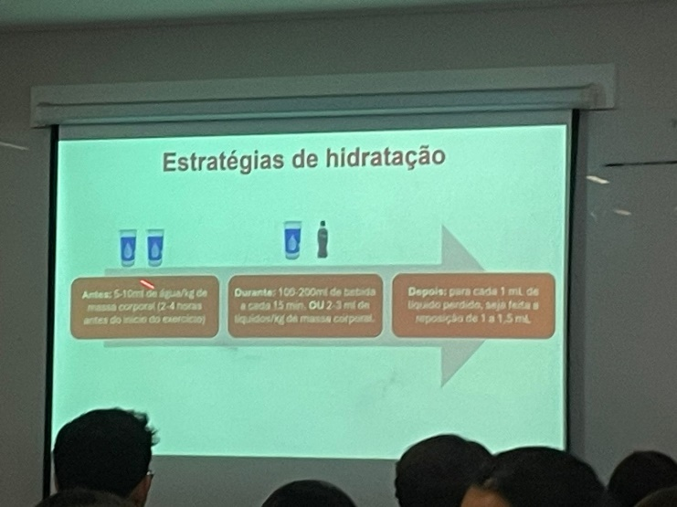
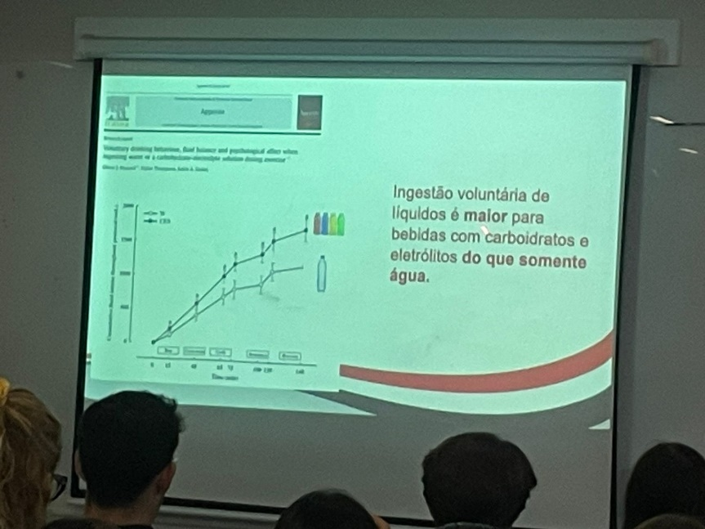
Conclusão regulação térmica e performance física
- Repor água, sódio, potássio e cloreto!
UEFA e ABNE recomendações de hidratação
Coletar e analisar urina, dados GPS, questionário de avaliação de performance e sono.
Equipe multifatorial fisioterapia ajuda nas câimbras.
Ensinar o atleta a se hidratar e se alimentar!!!

- a melhoria do equilíbrio eletrolítico e a estimulação da retenção de água no corpo, resultando numa redução da fadiga física em desportos de resistência implicaram que ele contribui, positivamente, para a ocorrência de cãibras musculares e hiponatremia durante o exercício.
- As cãibras musculares associadas ao exercício (CMAE) são definidas como contrações dolorosas, espasmódicas e involuntárias dos músculos esqueléticos durante ou imediatamente após a atividade física
- de acordo com Schwellnus et al. [ 8 ], é que a depleção de eletrólitos por meio da perda excessiva de sódio no suor, juntamente com a desidratação, causa essa condição.
- A hiponatremia associada ao exercício (HAE) pode ser prevenida evitando-se a hiper-hidratação, garantindo-se a ingestão adequada de sódio por via oral e treinando atletas, com foco na taxa de sudorese e no teor de sódio no suor, na intensidade do exercício e nas condições ambientais
- quantidade ideal de ingestão de sódio para a maior parte da população parece estar na faixa de 1,5 g/dia. No entanto, é igualmente importante que atletas de resistência consumam de 300 a 600 mg/h.
- Também foi observado que não há evidências científicas documentadas sobre a relação entre sódio e cãibras musculares.

